【正本】

**投标文件**

标段：第 全部 标段

**技术部分**

项目名称：赛轮金宇集团股份有限公司

工业大数据应用项目

项目编号： SJ1805008

供应商名称（盖公章）：xxx公司

二〇一八年五月x日

技术文件目录

一．对本项目服务总体要求的理解 4

二．服务方案 5

1 前言 5

编写目的 5

项目背景 5

建设目标 5

2 系统的总体设计方案 5

设计构思 5

设计原则 6

设计理念 8

我们要实现的目标 9

平台优势 9

3 智慧社区解决方案 10

3.1功能描述-前台终端显示系统 13

首页 14

便民手册 14

通知公告 15

新闻动态 15

信息公开 15

社区介绍 15

办事窗口 16

活动中心 16

就业岗位 16

民意反馈 16

事件上报 17

在线调查 17

小区物业 17

个人中心 18

3.2功能描述-后台管理 19

便民手册管理 19

通知公告管理 19

新闻动态管理 20

信息公开管理 20

社区介绍管理 20

办事窗口管理 20

活动中心管理 21

就业岗位管理 21

民意反馈管理 21

事件上报管理 21

在线调查管理 22

小区物业管理 22

社区管理 23

居民管理 24

系统管理 24

3.3接口设计 24

4 技术实现 24

4.1软硬件环境需求 24

4.2系统安全性 25

4.3系统备份 26

操作系统备份 26

数据库备份 26

文档备份 26

4.4故障处理 26

三．服务说明 26

1.1 服务定位 26

1.2 服务特点 27

1.3 服务目标 27

1.4 服务级别 28

1.5 主要服务方式及流程 29

1.6 应用技术支持 30

1.7 组织保障和人员保障 31

1.8 项目管理 31

四．服务响应表 32

五．项目实施人员（主要从业人员及其技术资格）一览表 35

六．供应商认为其他应介绍或提交的资料 37

七．证明服务的合格性和符合采购文件规定的技术资料 41

# 一．对本项目服务总体要求的理解

各位领导、各位专家：

我公司参与赛轮金宇集团股份有限公司《工业大数据应用》招标项目，看了项目需求以及技术要求。我代表本公司发表一下对本项目服务总体要求的理解，情况如下：

1. 市北区海伦街道智慧社区外部服务平台是海伦路街道办事处面向社区居民，以社区居民需求为导向，以信息化终端智能设备为主要应用载体的一项重要的便民服务平台。
2. 社区领导本着服务于社区居民的要点，着重的要求了平台的易用性和便捷性，从实际出发贴合社区居民特点将平台打造成为一个随时可用，随时能用大家都能用的切实的服务平台。
3. 提出了资源共享和整合的理念，突出了平台的的实用性，扩展性和兼容性。不仅着眼于当年，更放眼未来的发展，将平台打造成一个可持续发展延伸的便民服务平台。

在以上基础上海伦路街道办事处又从个角度出发，切合社区居民需求，贴近居民生活，以社区居民需求为导向，以探索解决民生问题为主旨，以优化人们生活方式为方向，以公共透明、生态体系和人的发展为要素，探索建立社区建设创新模式，建立触手可及、惠及全民、功能恰当的新型社区服务体系，为居民提供敏捷、主动、精准的服务，进一步优化社区居民安全、便利、舒适、愉悦的智慧化生活方式，提升公众幸福感为目标，又具体的提出了对平台系统的具体功能的详细要求。

我公司切身体会到海伦路街道办事处智慧社区服务平台服务于民的建设理念，将会切实的用公司最大的技术力量按要求来完成这个便民服务平台。

xxx公司

2015. 05. 04

# 二．服务方案

# 前言

## 编写目的

本规划投标方案是基于市北区海伦路街道智慧社区外部服务平台及配套服务招标项目的招标文件做出的投标技术文件，明确了项目方案内容。

## 项目背景

系统名称：市北区海伦路街道智慧社区外部服务平台及配套服务招标项目

项目方：青岛市市北区海伦路街道办事处

投标方：xxx公司

## 建设目标

海伦路街道智慧社区互动响应平台，面向社区居民，以社区居民需求为导向，以信息化终端智能设备为主要应用载体，提供办事指南、办事大厅、通知公告、事件上报、在线调查、小区物业等一站式政务、便民服务。

# 系统的总体设计方案

## 设计构思

在本项目系统的体系结构中，通过采用业界最新的分布式多层体系结构、J2EE、XSL技术、业务逻辑构件化技术，实现系统表现逻辑(用户界面)与业务逻辑(具体的业务逻辑)的分离，从而实现客户端应用系统的“零维护”，并能够支持多种客户端接入设备；通过采用JAVA技术，使得应用服务器中的应用系统可以编写一次，到处运行(Write once，Run anywhere)；通过采用网络安全技术；通过采用硬件设备(Web服务器、应用服务器等)技术，实现了系统的可扩展性;前端使用html5技术进行展示；在Web服务器端实现了用户个性化登录。系统支持10万级大用户在线，能通过1万级用户并发压力测试。

从本系统的业务和应用需求可以看出，系统建设既要适应本次需求，同时也要考虑到将来的系统扩展性和应变性，还要考虑到与其他系统的方便连结，因而在结构选型上，要有强的伸缩特性和开放性，并且技术上要先进、成熟、可靠和稳定性。

总体技术架构图如下：

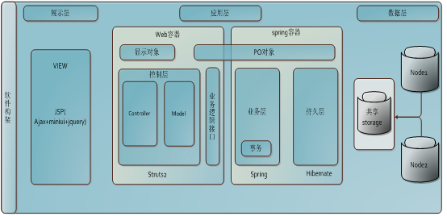

系统拓扑结构图：

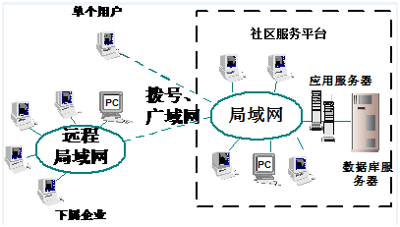

## 设计原则

鉴于该平台的发展趋势，对该平台的选型应遵循以下原则：先进性、实用性、集成性、可扩展性、灵活性、安全性、可靠性和经济性。

* 1. 先进性
     + 系统设计达到国际一流水平，且切实可行并容易实现；
     + 遵循国际标准和国内外有关的规范要求；
     + 符合计算机、网络通讯技术和视频会议技术的最新发展潮流，并且是应用成熟的系统；
  2. 实用性
     + 针对实际应用的特点，具有多种管理方式：图形管理界面、WEB界面；
     + 尽量使用小图片
     + 可缓存数据做缓存处理；
     + 正常网络环境情况下：

搜索页面完全打开时间需不大于5秒；

其它页面完全打开时间需不大于3秒。

* 1. 可扩展性
     + 系统设计要考虑今后网络的发展，留有充分的扩充余地；
     + 够在前期访问量小的情况，用有限的服务器来实现本架构，又可以随着访问量的增加，简单的通过添加服务器（负载均衡）来扩展本架构的性能，而程序却不需要作出调整。
  2. 灵活性
     + 能够适应多功能、外向型的要求，讲究便利性和舒适性，达到提高工作效率、节省人力物力和能源的目的；
     + 提供符合国际标准的软件、硬件、通讯、网络、操作系统和数据管理系统等方面的接口和工具，使系统具有良好的灵活性、兼容性；
     + 系统参数配置少，调整少，自动化程度高，使用方便，操作简单。
  3. 安全性
     + 具有高度的安全性，比如不易感染软件病毒，具有防火墙功能；
     + 必须可支持加密系统；
     + 所有SQL需检查注入风险；
     + 所有密码需高强度加密；
     + 有方便、可靠、快捷的备份和恢复方案；
     + 可每天多次备份、软件问题1小时内恢复、硬件问题1天内恢复；
     + 前后台分离部署（独立站点方式）；
     + 所有删除操作为逻辑删除并记录删除操作人和时间。
  4. 可靠性
     + 具备在规定条件和时间内完成用户所要求的功能的能力，能长期稳定的工作；
     + 结构简单，连接点少，可靠性高；
     + 对工作条件和工作环境要求较低；
     + 系统启动快，系统掉电后再来电或网络传输中断后再恢复正常，系统恢复工作迅速；
     + 故障率低，维护维修方便；
  5. 经济性

综合考虑系统的性能和价格，性价比在同类系统和条件下达到最优，经济性应包括以下内容：

* + - 系统本身的价格（包括系统、技术服务和培训）；
    - 系统运行后经济效益预算的可能收益；
    - 对系统实施现场的特殊要求所需的费用；
    - 对系统集成所需的有关软件和硬件等的开发费用；
    - 系统的易扩展升级。

## 设计理念

采用层次化、模块化设计思想

支持模块的灵活抽取替换，模块与模块之间关系明确。二次开发人员可以通过调用不同的基本功能模块、设置参数等方法适应业务发展。

多层体系结构、J2EE、XSL技术

* + - 坚固的多层体系结构，功能稳定，程序高效，能满足复杂功能与应用的场合，抵御巨大流量的考验；
    - 扩展性强，全面采用面向对象建模、设计，满足功能的变化与升级；
    - 系统扩展性强，方便与其它系统软件集成 ；
    - 开发周期短，应用公司软件开发的标准平台，适应快速地定制行业应用。比采用传统方法开发的效率要高50~80%。

针对业务的数据库设计

从数据生命周期和业务功能出发，区分业务数据、管理数据和历史数据，进行不同的设计。

* + - 独立的搜索引擎服务器，可以进行热门内容的预搜索和预组织呈现功能，支持大用户量同时在线；
    - 细粒度的角色权限功能；
    - 静态化引擎。
    - 使用分布式缓存来提高系统的访问速度。
    - 流量分析，在统计各页面，功能点，市场活动的用户行为后为下一步的改进或市场策划作出判断依据。

## 我们要实现的目标

智慧社区平台在智慧城市的框架下，利用移动互联网等各种信息化技术和手段，整合社区已有的各类服务资源，为社区各类群体方便地提供政务、新闻、小区资讯、招聘、缴费及生活互助等多种社区服务，使居民足不出户即可享受各项服务。首先，以社区物业为切入点，为物业免费提供信息公共服务平台，搭起跟业主间的移动互联桥梁。在这个平台上，业主可以跟物业全方位互动，例如邻里互助、投票、交费、报修;物业也可以随时公布社区停水、停电等服务公告。

智慧社区是社区管理的一种新理念，是新形势下社会管理创新的一种新模式。智慧社区是指充分利用物联网、云计算、移动互联网等新一代信息技术的集成应用,为社区居民提供一个安全、舒适、便利的现代化、智慧化生活环境,从而形成基于信息化、智能化社会管理与服务的一种新的管理形态的社区。

## 平台优势

智慧社区对于居民来说，最大的好处就是居家生活能享受到前所未有的便利。 通过移动互联网，让小区物业管理实现智能化，居家更轻松。通过手机APP等设备，社区管理和居民办事将变得更加方便。将依托社区物业公司，为其免费提供一个公共服务平台，从而促进物业公司与业主之间的有效沟通。

智慧社区服务平台是一个能够满足各级部门管理各项工作要求的软件系统，利用计算机全面、准确、可靠、及时的记录和处理城市社区日常工作过程中发生的各种信息，规范社区工作，提高管理部门工作效率，将实现社区管理“无纸化”办公。能够提供政务办公、人口管理、网格化管理、应急联动、事件管理以及移动办公等功能服务。

# 智慧社区解决方案

智慧社区服务平台以便民服务为核心，通过后台系统发布便民手册、通知公告、新闻动态、政务信息、社区介绍等内容，展现在设备终端的形式完美实现一个平台多种管理，通过智慧社区APP终端，让业主足不出户实现查询及缴纳物业费、在线投诉报修、接收公告通知等服务，一体化的管理和服务使物业管理工作更加便捷、工作效率更高，更加融洽了物业和业主的关系，帮助物业为业主提供细心、耐心、贴心的更高质量服务，让物业公司的信息化管理率先走在同行前列。

智慧社区管理平台分两部分，一是后台管理系统（PC端管理版，用于管理发布信息等操作），二是终端显示系统（手机端、PAD端、PC端，用于接收信息、小区互动、上传事件等操作）。

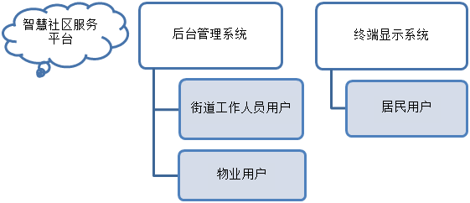

智慧社区服务平台的用户分为街道工作人员用户、物业用户和小区用户三个用户。

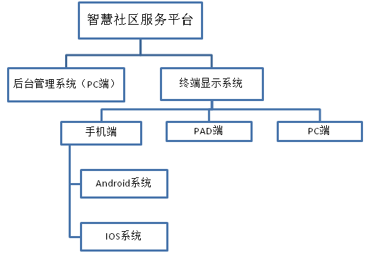

智慧社区服务平台的主要功能如下：

|  |  |  |  |
| --- | --- | --- | --- |
| 市北区海伦路街道智慧社区外部服务平台功能 | | | |
| 序号 | 功能模块 | | |
| 1 | 前台-手机APP端、PAD端/PC端 | 小区定位/  小区选择 |  |
| 2 | 便民手册 |  |
| 3 | 通知公告 |  |
| 4 | 新闻动态 |  |
| 5 | 信息公开 |  |
| 6 | 社区介绍 |  |
| 7 | 办事窗口 |  |
| 8 | 活动中心 |  |
| 9 | 就业岗位 |  |
| 10 | 民意反馈 |  |
| 11 | 事件上报 |  |
| 12 | 在线调查 |  |
| 13 | 小区物业 | 物业简介 |
| 14 | 服务内容 |
| 15 | 业主公约 |
| 16 | 物业收费 |
| 17 | 信息公开 |
| 18 | 物业报修 |
| 19 | 物业通知 |
| 20 | 个人中心 | 注册和登录 |
| 21 | 个人管理 |
| 22 | 我的收藏 |
| 23 | 我的预约 |
| 24 | 我的反馈 |
| 25 |
| 26 | 系统通知 |
| 27 | 分享 |
| 28 | 设置(手机端专用) |
| 29 |
| 30 | 手机端接口管理 |  |
| 31 | 后台管理系统-PC端 | 便民手册管理 |  |
| 32 | 通知公告管理 |  |
| 33 | 新闻动态管理 |  |
| 34 | 信息公开管理 |  |
| 35 | 社区介绍管理 |  |
| 36 | 办事窗口管理 |  |
| 37 | 活动中心管理 |  |
| 38 | 就业岗位管理 |  |
| 39 | 民意反馈管理 |  |
| 40 | 事件上报管理 |  |
| 41 |  |
| 42 | 在线调查管理 |  |
| 43 |  |
| 44 | 小区物业管理 | 物业简介 |
| 45 | 服务内容 |
| 46 | 业主公约 |
| 47 | 物业收费 |
| 48 | 信息公开 |
| 49 | 物业报修 |
| 50 | 物业通知 |
| 51 | 社区管理 |  |
| 52 | 居民管理 |  |
| 53 | 系统管理 | 账户管理 |
| 54 | 角色管理 |
| 55 | 资源管理 |
| 56 | 权限管理 |
| 57 | 日志管理 |
| 58 | 注册和登录 |
| 59 | 通知管理 |
| 60 | 分享管理 |
| 61 | 版本设置管理（手机端） |

## 3.1功能描述-前台终端显示系统

前台终端显示系统包括电脑网站、手机APP和PAD三部分。主要功能包括首页、便民手册、通知公告、新闻动态、信息公开、社区介绍、办事窗口、活动中心、就业岗位、民意反馈、事件上报、在线调查、小区物业、个人中心。

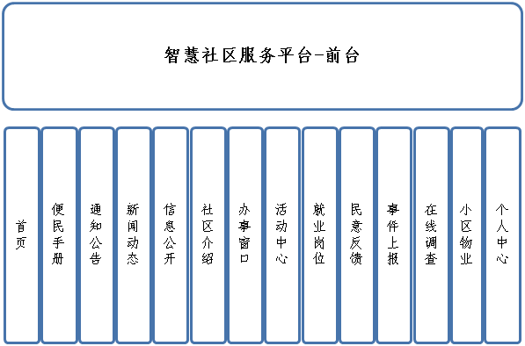

### 首页

首页包括通知公告、便民手册、新闻动态、信息公开、社区介绍、办事窗口、事件上报、在线调查等内容，用户打开前台终端显示系统，自动定位或选择自己的小区位置后，登录后可查看社区的相关信息。居民可以对自己的需求信息进行查询，并查看相应的内容。



### 便民手册

该功能展示便民手册的相关信息。包括如下内容：

* + 分类展示便民手册的信息。便民手册主要分类包括：安监、计生、社建、司法综治、文化、政工等；
  + 居民可以通过电脑、手机端等多种途径查看便民手册的内容；
  + 居民可以可以对便民手册点赞表扬；
  + 居民可以对自己关心的办理事项进行收藏关注，在个人中心-我的收藏可以查看我收藏的便民手册的内容。

### 通知公告

该功能展示社区通知公告、政策法规的相关信息。包括如下内容：

* + 居民可以通过电脑、手机等多种终端浏览查询；
  + 通知公告能主动推送到居民手机终端。

### 新闻动态

该功能展示社区新闻动态的相关信息。包括如下内容：

* + 新闻动态分类包括政府为民办实事、社区文化、重点事记等；
  + 居民可以通过电脑、手机等终端浏览查询，使居民对社区新闻动态有全盘的了解。

### 信息公开

该功能展示街道政务及便民服务的相关信息公开。包括如下内容：

* 便民服务的可公开的信息包括社区三公、社会组织、物业、业主委员会等机构的信息公开；
* 海伦路街道可公开的信息包括政务信息、党务信息等；
* 居民可以查看公开的信息。

### 社区介绍

该功能展示社区的相关信息。包括如下内容：

* + - 将街道办各社区情况进行公开展示，包括社区简介、社区职责等；
    - 简介内容包括社区文化、成立历史、人口数量、人口结构、社团情况等等。

### 办事窗口

该功能展示社区的办事窗口的相关信息，并提供预约等功能。此功能要求来访居民必须设置所属小区或社区才能访问。包括如下内容：

* + 实现对居民所在社区各办事窗口进行展示、办理事项介绍等；
  + 显示各个办事窗口的工作人员的进行的状态；
  + 居民可以通过办事窗口进行办事预约；
  + 居民可以对自己所办事项是否完成进行查询；

### 活动中心

该功能展示活动中心的相关信息，并提供报名等功能。包括如下内容：

* + 实现对社区活动中心的展示；
  + 居民可通过手机查看活动室状况；
  + 居民可在线报名参加活动；
  + 居民可查询活动室活动通知；
  + 居民可查询活动室到场人员信息。

### 就业岗位

该功能展示就业岗位的相关信息。包括如下内容：

* + 展示企业的就业岗位信息，为居民提供更加广泛的就业信息；
  + 居民可以通过电脑、手机等多终端查看就业岗位情况。

### 民意反馈

该功能展示民意反馈的相关信息，并提供民意反馈互动功能。包括如下内容：

* + 居民可以查看社区内所有的居民的民意反馈信息，关注社区的民意动态；
  + 居民可通过多终端向街道办提出自己的意见、建议、诉求等；
  + 居民可以在个人中心查看自己的反馈处理结果。

### 事件上报

该功能提供事件上报互动功能。此功能要求来访居民必须设置所属小区或社区才能访问。包括如下内容：

* + 居民可以将发现的各类事件通过电脑、手机、PAD等进行上报；
  + 居民能够查看自己上报的事件的处理结果。
  + 居民只能查看自己上报的事件信息，无法查看别人上报的事件信息。

### 在线调查

该功能提供在线调查互动功能。此功能要求来访居民必须设置所属小区或社区才能访问。包括如下内容：

* + 居民可以登录后填写调查问卷或投票；
  + 可以查看自己参与的调查或投票的结果。

### 小区物业

小区物业包括物业简介、业主公约、物业收费、信息公开、物业报修、物业通知等功能。各小区居民可关注自己小区的相关物业内容。

物业简介：查看物业简介，让小区内的居民随时随地了解本小区的物业公司情况，从而加深居民对物业公司的了解。

服务内容：查看物业服务项目、服务内容，让辖区居民了解物业的工作范围、职责，使小区居民与物业公司更加团结、互信。从而推进和谐社区、和谐小区的建设工作。

业主公约：查看业主公约，让小区居民了解公约内容，自觉遵守公约内容。

物业收费：查看小区内物业公司的收费项目、收费标准及收费依据，让居民对自己所交物业费能有个更加清晰的了解。同时也可以在此公示物业的收费时间段，让居民了解在什么时候交费合适。

信息公开：查看小区内物业公司的工作情况，如：治安巡逻记录、物业报修记录等。让居民对物业的日常工作有一定的了解。

物业报修：居民通过此功能提交小区、单元、楼道内关于安全、设施、环境等相关公共设施损害情况提交给物业。物业公司管理人员接收后进行处理，并将处理结果通过该功能反馈给报修人。使居民不用到物业办或打电话通知物业，便能将小区问题解决在弹指之间。

物业通知：接收并查看物业发布的相关停水、断电、供暖、维修、催费缴费、物业活动等通知。



### 个人中心

个人中心包括注册、登录、个人管理、我的收藏、我的预约、我的反馈、系统通知、分享、设置九部分。

居民通过手机号获取验证码并填写真实信息注册后登录，登录后可以查看个人以及社区的信息，查看自己的收藏、预约以及通知。

个人管理包括对个人用户名、密码等进行管理。

我的收藏展示我收藏的便民手册信息。

我的预约展示我在活动中心预约的活动，并可以查看该活动的参与情况（到场人员情况）。

我的反馈是指社区用户可以通过电脑、手机、PAD终端对街道进行投诉或提交建议，并可以查看处理的结果以及该反馈的相关情况。

系统通知是居民可以接收到系统后台发布的物业、活动等消息，并在可以此查看。

分享是指用户可以通过分享按钮把app下载链接通过微信、微信朋友圈、qq、qq空间等途径分享给好友。

设置包括版本更新和关于我们，居民用户可以通过版本更新查看最新版本并选择及时更新或暂不更新。（仅适用于手机端和PAD端）

## 3.2功能描述-后台管理

智慧社区服务平台主要包括便民手册管理、通知公告管理、新闻动态管理、信息公开管理、社区介绍管理、办事窗口管理、活动中心管理、就业岗位管理、民意反馈管理、事件上报管理、在线调查管理、小区物业管理、社区管理、居民管理、系统管理，结构图如下图所示：

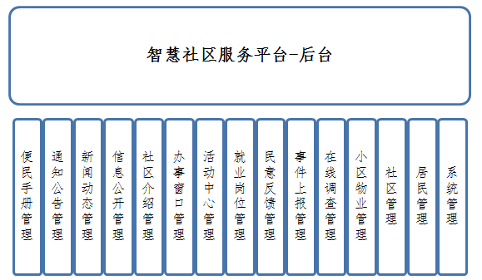

### 便民手册管理

街道工作人员通过后台发布街道便民手册信息，并可以对发布的便民手册信息进行修改、删除和查询等操作；工作人员可以查看居民的点赞情况。

### 通知公告管理

街道工作人员通过后台管理系统发布海伦路街道及辖区内的社区相关通知、政策法规等，并可以针对发布的通知公告进行修改、删除和查询操作；后台可以将最新的物业通知推送到居民的终端系统上。

### 新闻动态管理

街道工作人员通过后台管理系统发布新闻动态以及政府为民办实事、社区文化、重点事记等内容，展示社区最新的资讯和动态，并可以对发布的新闻动态进行修改、删除和查询等操作，让社区居民对新闻动态有全盘的了解。

### 信息公开管理

街道工作人员通过后台管理系统发布政务公开信息及便民服务信息，公开展示含社区三公、社会组织、物业、业主委员会等机构的信息，并可以对发布的公开信息进行修改、删除和查询等操作。居民将通过电脑、手机APP等终端设备查看到详细的公开信息。

### 社区介绍管理

街道工作人员在后台维护各社区的信息，可以对发布的社区进行修改、删除和查询等操作。居民通过终端系统登录自动定位获取社区信息并显示在居民终端设备上；当定位失败时可以手动选择社区信息。居民必须设置所属社区才能访问终端设备查看社区的相关信息。

### 办事窗口管理

后台管理系统对办事窗口内容、状态以及预约进行管理，不同的小区展示不同的办事窗口。

街道工作人员通过后台管理系统发布居民所属小区或社区的各办事窗口、办理事项介绍等内容，并可以对发布的办事窗口的相关信息进行修改、删除和查询等操作。

办事窗口还可以展示各个办事窗口的工作人员的进行的状态，方便居民了解当前的窗口情况。

### 活动中心管理

街道工作人员通过后台管理系统发布活动通知，将最新的活动通知推送到居民的手机APP上，并可以对活动内容进行修改、删除和查询等操作。居民在线报名后街道工作人员可以查看居民的报名情况并管理到场人员的信息。

### 就业岗位管理

展示企业的就业岗位信息，支持对就业信息的修改、删除、查询等操作。为社区求职者提供招聘信息，为居民提供更加广泛的就业信息。

### 民意反馈管理

街道工作人员通过后台可以查看居民所反馈的投诉和建议，及时处理居民所提的投诉和建议，并将处理结果及时的反馈到居民用户，用户在电脑、手机、PAD终端可以查看处理的结果。

### 事件上报管理

街道工作人员在后台能够看到所有居民上报的事件，并对上传的事件进行审核、指派、处理、结案等操作；街道工作人员可以在后台对各类事件进行综合查询和统计分析。

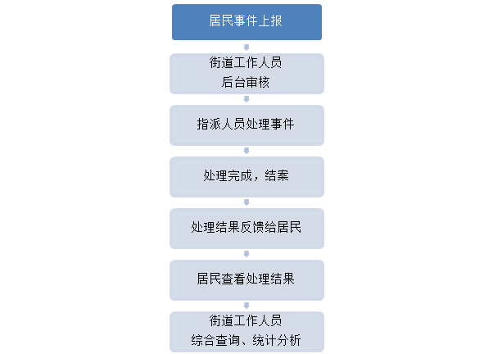

### 在线调查管理

后台系统管理调查模板与投票模板，实现对在线调查问卷的录入、修改、删除和展示的功能；通过调查问卷和投票功能，让辖区内的居民参与调查或投票，扩大居民参与率；街道工作人员可以在后台选择调查或投票模板，填写调查或投票的内容，发布后居民填写问卷或投票后，街道工作人员可以查看所有居民的参与与投票情况，并可以图形展示汇总调查或投票结果。

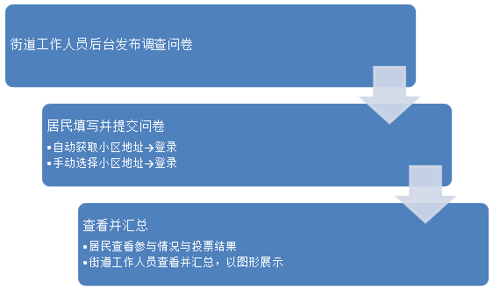

### 小区物业管理

智慧社区平台为海伦路街道辖区内的有物业管理的社区、小区提供物业宣传与服务，为社区各小区居民提供便捷式服务。具体包括：物业简介、业主公约、物业收费、信息公开、物业报修、物业通知等功能。各小区居民可关注自己小区的相关物业内容。

街道工作人员后台发布物业简介、业主公约、物业收费、信息公开、物业通知，并支持对其修改、删除和查询等操作。

物业简介：发布物业简介，让小区内的居民随时随地了解本小区的物业公司情况。

服务内容：发布物业服务项目、服务内容。

业主公约：由小区物业自觉组织发布一些业主公约内容。

物业收费：发布小区内物业公司的收费项目、收费标准及收费依据。同时也可以在此发布物业的收费时间段，让居民了解在什么时候交费合适。

信息公开：发布小区内物业公司的工作情况，如：治安巡逻记录、物业报修记录等。

物业报修：物业公司管理人员接收到居民提交的报修申请后，指派人员进行处理，并将处理结果通过该功能反馈给报修人，居民可以查看报修的结果。

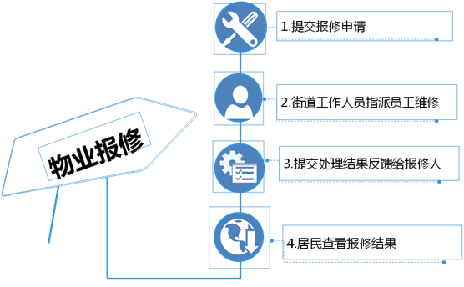

物业通知：物业公司管理人员发布的相关停水、断电、供暖、维修、催费缴费、物业活动等通知。街道工作人员通过后台管理系统发布通知，将最新的物业通知推送到用户的移动终端上，可以给整个小区的用户定时发送通知或在指定时间内发送通知，实现对物业消息的即时推送，点击该通知即可查看详情。

### 社区管理

系统管理社区的各小区的信息，可以对小区信息进行录入、查询、修改、删除等操作，包括小区的名称、地址、所属物业等信息，方便用户选择小区或自动定位小区。

### 居民管理

系统可以在后台增加小区居民的信息，可以查看、查询、修改、删除居民的详细信息或者通过居民手机注册获取居民信息。系统可以管理社区居民的户口资料和通讯资料等基本信息（包括三无老人，失能、半失能老人信息），同时，帮助社区服务人员快速高效的找到辖区内人口信息资料（包括高龄老人、困难群体老人等），便于社区的户籍管理，为其他的社区服务提供人员信息支撑。同时，通过对流动人口的信息记录，可以为其他系统提供信息支撑。

### 系统管理

系统管理包括账户管理、角色管理、资源管理、权限管理、日志管理，可以对其进行录入、查询、修改、删除和展示等操作。

系统管理员可以根据不同的角色设置不同的权限，用户根据用户名登录管理自己的信息。

## 3.3接口设计

智慧社区平台提供多渠道接入平台，提供从外部访问平台的通道，包括各类终端以及连接终端与平台的网络通道，通过互联网以及3G移动互联网连接平台，承接社区融合服务应用。支持的终端包括门户网站、APP等主服务渠道。使社区居民获得5A的服务，即无论何时、无论何地、无论通过什么方式，都能获得所需的各种服务。

平台提供友好接口实现无缝集成，对移动终端以及区、市已建系统的信息资源充分整合可与省、市、区已建平台实现数据共享、资源共享。

# 技术实现

## 4.1软硬件环境需求

客户端：

CPU 主频1G以上；

内存256M 以上；

硬盘 50G以上；

网卡100M；

操作系统：WINDOWNS 7/8。

服务器端：

CPU 主频2G以上；

内存8G 以上；

硬盘 320G以上；

网卡100M/1000M；

操作系统Linux的 CentOS-5.5-x86_64-bin 版本；

适用于Oracle数据库；

RAID 1独立磁盘阵列；

数据库服务器和WEB服务器分别配置。

移动终端（手机端、PAD端）：

Android 系统版本4.0以上，主流手机屏幕适配。

iOS 系统版本6以上，iphone4系列以上。

## 4.2系统安全性

系统的安全规划主要是对平台一级的主机、设备、网络通信设施、操作系统、数据库等的安全设计，以保证其可靠性、可用性和连续运转。 可采取的安全策略如下：

主机系统 ：电源、关键设备的可靠性，关键服务器的双机备份或集群系统 。

网络系统 ：对重要的网络可采用不同路由的环路保护，确保重要网络的通信畅通；可采用不同介质的备份电路，保证全网的网络不中断。

操作系统 ：及时安装最新系统安全补丁，对系统进行加固设置。

数据库系统 ：存储介质配置RAID5校验，以防止介质损坏丢失数据；对数据库文件进行备份；备份异地存放；如果有高可靠性要求，可配置数据库复制。

应用系统 ：可进行分布式集群部署，对访问负载进行均衡；系统备份，可快速恢复系统。

## 4.3系统备份

### 操作系统备份

操作系统安装完毕，进行完系统优化调整（包括安装补丁、加固设置等）、数据库安装完毕后，对整个系统进行ghost备份。遇到需要重装服务器的情况可以快速恢复系统。

### 数据库备份

系统正常运行阶段所有业务数据都会保存在数据库中。数据库备份通过配置定时任务，每天晚上自动进行。为保证备份数据的安全，建议系统管理员第二天及时将备份数据转移到异地存储。

### 文档备份

系统运行过程中产生的文档（包括公文、上传的各类附件、图片等）存储在服务器指定目录下。此目录也需要进行备份，并进行异地存储。建议系统管理员每天与数据库备份一起进行处理。

## 4.4故障处理

针对系统故障，本产品应有完备的日志管理，用以记录错误信息。

# 三．服务说明

## 服务定位

我xxx公司充分依托雄厚的技术实力、项目经验和人才优势，并结合客户的实际状况基础上，为甲方提供符合需求的、高质量的、可管理的IT服务，确保IT服务支持的规范性和有效性。

我们提出的服务方案的出发点在于：在尽可能全面了解贵司现有信息系统、数据处理情况和服务需求的基础上，结合实际业务特点，充分发挥在后台管理系统、手机APP等丰富的运作和管理经验、成熟先进的管理系统和功能强大的服务渠道，为客户提供专业的、高效的系统开发服务。

## 服务特点

* 友好、简单的用户界面；
* 快速响应，高质量服务；
* 提高IT设备支持管理的效率；
* 提高对运营成本的管理；
* 提高最终用户的工作效率和满意度。

## 服务目标

我公司提供的运行维护服务包括：平台运行维护、信息系统相关的操作系统、数据库和存储设备的运行维护服务，保证用户现有的信息系统的正常运行，降低整体管理成本，提高网络信息系统的整体服务水平。同时根据日常维护的数据和记录，提供用户信息系统的整体建设规划和建议，更好地为用户的信息化发展提供有力保障。

我公司通过对运行维护服务的有效管理来提升用户信息系统的服务效率，协调各业务应用系统的内部运作，改善网络信息系统部门与业务部门的沟通，提高服务质量。结合用户现有的环境、组织结构、软件资源和管理流程的特点，从流程、人员和技术三方面来规划用户的网络信息系统的结构，将用户的运行目标、业务需求与软件服务的相协调一致。

我公司提供的信息系统服务的目标是，对用户现有的信息系统基础资源进行监控和管理，及时掌握网络信息系统资源现状和配置信息，反映信息系统资源的可用性情况和健康状况，创建一个可知可控的IT环境，从而保证用户信息系统的各类业务应用系统的可靠、高效、持续和安全运行。

服务项目范围覆盖的信息系统资源以下方面的关键状态及参数指标：

* 运行状态、故障情况；
* 配置信息；
* 可用性情况及健康状况性能指标。

## 服务级别

根据设备使用情况，我公司提供技术服务的级别以对应相应要求，服务级别如下：

|  |  |  |  |
| --- | --- | --- | --- |
| 服务项目 | 关键控制点 | 衡量内容 | 目标 |
| 现场服务 | 现场响应能力 | 工作时间 | 驻场：与用户工作时间一致 |
| 现场：7*24 |
| 电话响应时间 | ≤10分钟 |
| 远程访问响应时间 | ≤30分钟 |
| 到达用户现场时间 | ≤4小时 |
| 巡检服务 |  | 现场巡检 | 每季度最少一次 |
| 质量控制 | 用户满意度 | 用户满意度 | ≥95% |
| 用户投诉 | 用户投诉量 | 无投诉 |

特别说明：

①驻场服务

派驻指定工程师进驻用户现场解决用户软硬件报修。

②现场服务

通过电话不能解决的软硬件问题都将派单到现场服务中心由工程师现场解决。

③现场响应时间

从现场工程师接到甲方派单至工程师到达用户现场。

④用户满意度

由我公司的质量控制部通过电话记录的用户信息进行抽样调查的结果。

## 主要服务方式及流程

技术人员现场值守运行维护服务的基本操作流程如下图所示：

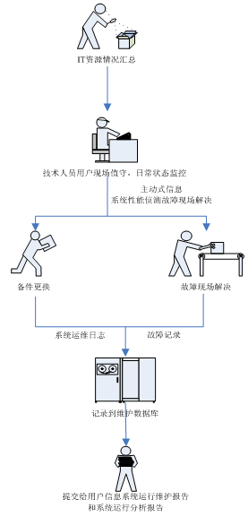

定期巡检结合故障现场运行维护服务的基本操作流程如下图所示：

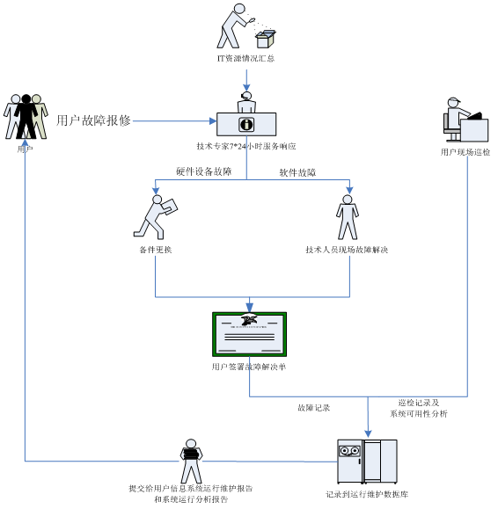

## 应用技术支持

我公司将设立服务台，安排专用的400热线电话、E-MAIL和WEB系统3种方式的技术支持和报修服务。每周7个工作日、每天24小时内接受用户电话、邮件报修和咨询，最大限度的保证对用户电话的接听率，以方便用户来电报修，指定专门的协调员、工程师接听报修热线，详细记录报修的情况，做出及时、准确的服务安排。

## 组织保障和人员保障

组织架构设计思想

我公司将通过三级服务架构为甲方服务：

第一层，以服务台人员为主，协同服务工程师以及合作伙伴，为客户提供基于桌面和基础架构的技术支持和服务；

第二层，以综合支持、技术支持、项目支持和质量监督为核心组成的支持人员，为一线服务提供资源、技术以及其他方面的支持；

第三层，管理人员将跟踪相关服务状况，组织资源，不断提升和优化服务资源、服务能力。

## 项目管理

服务管理通过一系列的管理措施，保证服务质量，并保证能随时了解甲方的需求以调整IT服务来满足的要求。服务管理将包括：

* 客户关系管理；
* 服务级别管理；
* 服务质量管理；
* 服务变更管理；
* 数据及设备安全管理；
* 服务人员管理；
* 文档及系统档案管理；
* 升级管理。

# 四．服务响应表

供应商名称（公章）： xxx公司

投标标段：第 全部 标段

|  |  |  |  |
| --- | --- | --- | --- |
| 序号 | 采购文件要求 | 投标文件响应 | 偏离情况 |
| 1 | 服务期限或者提供服务起止时间：交付后一年 | 我公司将按要求提供一年的售后服务 | 无偏离 |
| 2 | 服务地点：按照甲方要求 | 我公司将按照甲方指定服务地点提供服务 | 无偏离 |
| 3 | 服务期满或完成服务成果后，采购人应对服务的成果进行详细而全面的检验。采购人有权限根据检验结果要求成交供应商立即更换或者提出索赔要求。检验合格后，由采购人组成的验收小组签署验收报告，作为付款凭据之一。 | 我公司同意将验收报告，作为付款凭据之一 | 无偏离 |
| 4 | 自验收合格之日起不低于1年，国家主管部门或者行业标准对服务本身有更高要求的，从其规定并在合同中约定，供应商亦可提报更长的质保期 | 我公司提供产品质量保证期限为1年 | 无偏离 |
| 5 | 质量保证期内，如果证实服务成果是有缺陷的，包括潜在的缺陷或者使用不符合要求的等，成交供应商应立即免费维修或者更换，保证达到合同规定的服务要求。如果成交供应商在收到通知后5天内未能免费维修或者弥补缺陷，采购人可自行采取必要的补救措施，但风险和费用由成交供应商承担，采购人同时保留通过法律途径进行索赔的权利。 | 质保期内，如果证实服务成果是有缺陷的，包括潜在的缺陷或者使用不符合要求的等，我公司会立即免费维修或者更换，保证达到合同规定的服务要求。  如果我公司在收到通知后5天内未能免费维修或者弥补缺陷，愿承担相应的损失和法律责任。 | 无偏离 |
| 6 | 供应商应提供及时周到的售后服务，应保证每季度至少一次上门回访、检修。 | 我公司保证每季度至少一次上门回访、检修。 | 无偏离 |
| 7 | 供应商在接采购人通知一小时做出响应，4小时内到达现场， 24 小时内维修完毕，不能在规定时间内修好的要免费提供备品（机）备件或者立即能投入使用的备选服务成果。 | 质保期限内，按要求免费提供此项服务。  质保期之外，则需收取一定费用，费用由双方协商，可采用按次收取的方式，也可采用每年定额维护费的方式。 | 无偏离 |
| 8 | 供应商免费为采购人提供中文操作手册并培训操作人员，其中包括讲解产品的结构以及原理、产品的使用以及维护保养，直至操作人员能够独立的操作使用。 | 我公司提供中文操作手册。  在项目交付后，我们免费给操作人员提供现场集中培训。包括讲解产品的结构以及原理、产品的使用以及维护保养。  并可以通过电话、网络、邮件等方式，及时解决操作人员在操作过程中遇到的各类问题。 | 无偏离 |

注：供应商应根据投标设备的性能指标、对照采购文件要求在“偏离情况”栏注明“正偏离”、“负偏离”或“无偏离”。

法定代表人或者被授权代表： （签字） 日期：

# 五．项目实施人员（主要从业人员及其技术资格）一览表

供应商名称（公章）：xxx公司

投标标段：第 全部 标段

|  |  |  |  |  |  |
| --- | --- | --- | --- | --- | --- |
| 姓名 | 职务 | 专业技  术资格 | 证书  编号 | 参加本单位工作时间 | 劳动合  同编号 |
| 董方勇 | 国内事业研发部部长 | 高级工程师 |  | 2012年3月入职 |  |
| 严飞 | 国内事业研发部设计组组长 | 中级工程师 |  | 2010年9月入职 |  |
| 马晓鹏 | 项目经理 | 中级工程师 |  | 2012年5月入职 |  |
| 高亚杰 | 项目经理 | 中级工程师 |  | 2012年6月入职 |  |
| 孔滨 | 手机开发项目经理 | 中级工程师 |  | 2014年8月入职 |  |
|  |  |  |  |  |  |
|  |  |  |  |  |  |
| 姓名 | 职务 | 专业技  术资格 | 证书  编号 | 参加本单位工作时间 | 劳动合  同编号 |
| 张彤 | 总工 | 高级工程师 |  | 2014年9月入职 |  |

法定代表人或者被授权代表： （签字）日期：

# 六．供应商认为其他应介绍或提交的资料

技术先进型服务企业证书

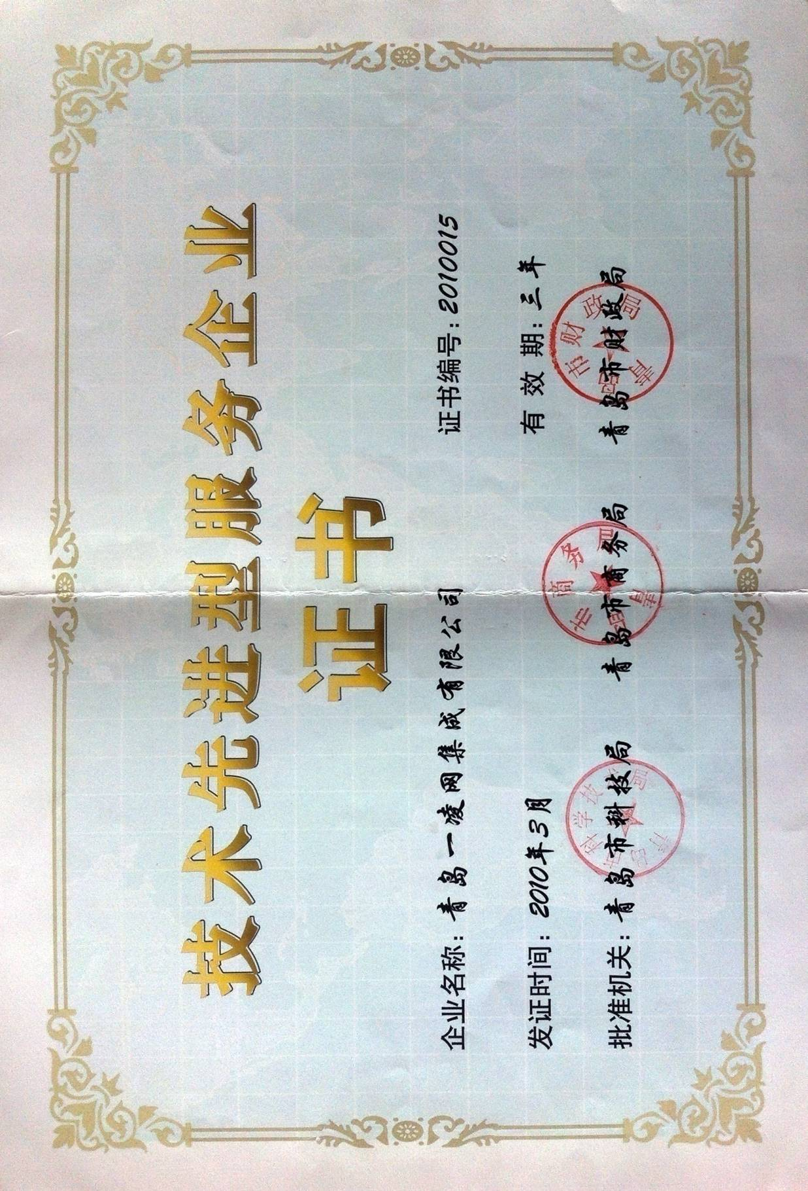

第十六届中国国际软件博览会创新奖

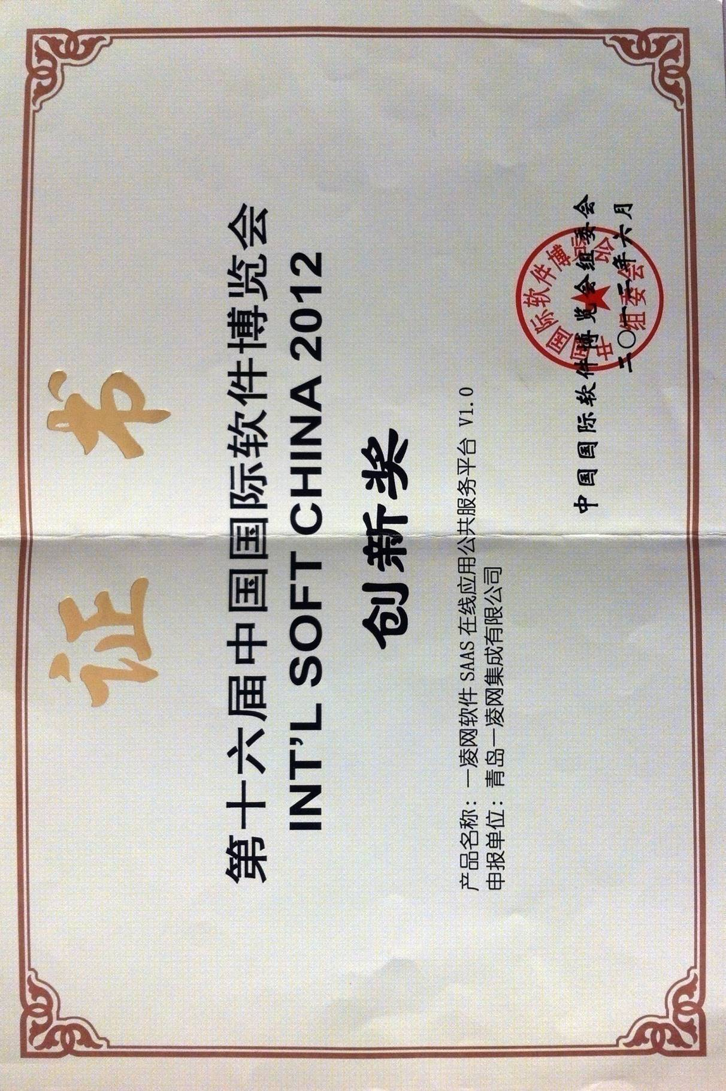

2013年中国（青岛）国际软件融合创新博览会创新奖



第十八届中国国际软件博览会金奖



# 七．证明服务的合格性和符合采购文件规定的技术资料

GB/T 19001-2008/ ISO 9001:2008认证



GB/T 22080:2008/ISO/IEC27001:2005认证

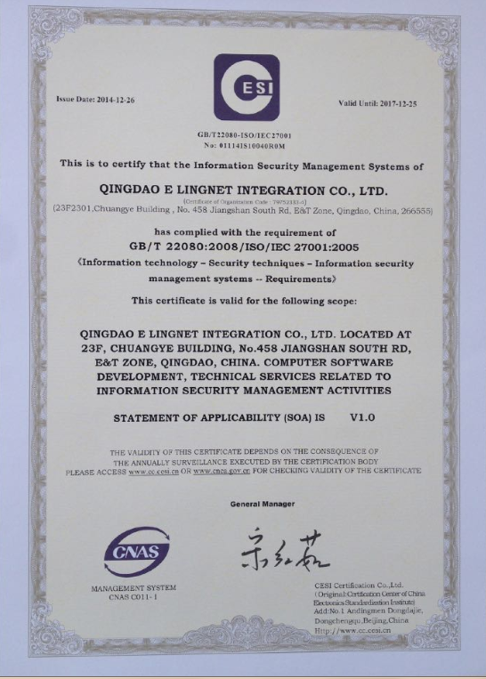

CMMI3软件能力成熟度模型集成国际认证

